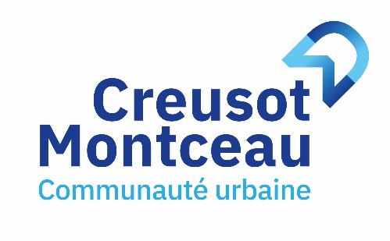

Le Creusot, le 20 octobre 2021

Communiqué de presse

Logement : des permanences de l'Opah (sur rendez-vous)

La communauté urbaine Creusot Montceau a lancé en juillet 2021, une nouvelle Opération programmée d’amélioration de l’habitat (Opah) sur son territoire. Ce dispositif, déployé sur les 34 communes du territoire communautaire, vise à soutenir financièrement les propriétaires occupants et bailleurs souhaitant réaliser des travaux de réhabilitation de leurs logements.

Les propriétaires (occupants ou bailleurs) intéressés par les aides accordées dans le cadre de l’Opah lancée par la communauté urbaine Creusot Montceau peuvent solliciter un accompagnement gratuit auprès Soliha, dont la mission est notamment de les assister dans le choix des travaux à réaliser et dans le montage de leurs dossiers de demandes de subventions.

Permanences sur rendez-vous uniquement
Soliha tient des permanences régulières qui ont lieu :
• le 2e mercredi de chaque mois :
- le matin à Montceau (ADJ – quai Jules Chagot)
- l'après-midi au Creusot (château de la Verrerie)
• le 4e vendredi de chaque mois
- le matin au Creusot (château de la Verrerie)
- l'après-midi à Montceau (ADJ – quai Jules Chagot)

Renseignements et inscriptions au 03 85 21 01 60

